調查報告

案 由：據悉，根據瑞典哥登堡大學主持之V-Dem資料庫指出，臺灣受假訊息危害程度世界第一，COVID-19疫情期間，中國大陸透過LINE、PTT等社群媒體傳播假訊息，藉以製造我國內部對立，假訊息危害之嚴重性，恐影響人民安危、國家安全、公共決策、甚至民主制度之運作，究行政院現行因應假訊息之防範、蒐集、處理之權責編組為何？有無建立跨部會橫向協調機制？現行防制假訊息之策略及運作有無檢討改進之處？有無建立政府、公民社會合作機制？有無政策引導健全媒體生態，提高媒體業者的自律責任？對於媒體素養教育推動機制及成效為何？均有深入調查之必要案。

調查意見：
調查有關「根據瑞典哥登堡大學主持之V-Dem資料庫指出，臺灣受假訊息危害程度世界第一，COVID-19疫情期間，中國大陸透過LINE、PTT等社群媒體傳播假訊息，藉以製造我國內部對立，假訊息危害之嚴重性，恐影響人民安危、國家安全、公共決策、甚至民主制度之運作，究行政院現行因應假訊息之防範、蒐集、處理之權責編組為何？有無建立跨部會橫向協調機制？現行防制假訊息之策略及運作有無檢討改進之處？有無建立政府、公民社會合作機制？有無政策引導健全媒體生態，提高媒體業者的自律責任？對於媒體素養教育推動機制及成效為何？均有深入調查之必要案。」緣於行政院民國(下同)107年12月13日第3630次會議，針對我國發生多起因假訊息引發之紛擾事件，不僅危害社會秩序、影響社會安定，甚至對國家安全帶來衝擊。例如：107年間以11年前相片誤導社會大眾香蕉被大量棄置，造成農產品交易市場之負面影響，更抵銷政府為平抑價格之努力成果；以燕子颱風襲擊日本關西後，一則假訊息使我國駐外館處飽受批評；九合一大選合併公投舉辦期間，亦有部分社群媒體誤導民眾之不實資訊不斷流傳；民眾甚且散播高雄港務大樓倒塌之不實訊息；且美國國會提交年度報告中亦指出，臺灣正面臨社群媒體或其他網路散播假訊息之侵擾等，107年該次會議由羅秉成政務委員進行「防制假訊息危害專案報告」，其中「假訊息」之定義係行為人將自己或他人揑造、扭曲、纂改或虛構全部或部分 可證明為不實的訊息（包括資訊、消息、資料、數據、廣告、報導、民調、事件等各種媒介形式或內容）。故意甚至是惡意地藉由媒體、網路或以其他使公眾得知之方法，以口語、文字或影音的形式傳播或散布於眾，引人陷入錯誤，甚至因而造成公眾或損害個人，即具有法律問責的必要性。故假訊息防制的四個面向分別為識假(透明、公開、信賴)：提升公民識讀素養、養成獨立判斷能力；破假(即時、正確、有效)：提升澄清機制效率、推廣第三方查核機制；抑假(法制與科技並重)：強化媒體平台協力、有效抑制危害擴散；懲假(安全與人權兼顧)：追究違法責任、公正獨立司法審查。復因俄羅斯與烏克蘭之戰事發生，實體戰事之外，雙方網軍亦在網路世界裡掀起假訊息之無硝煙戰爭；111年4月中旬我國本土確診人數大幅上升，假訊息內容包括：防疫物資供應、紓困補助、未經科學證實的防疫偏方療法(如：食用大蒜水、吸蒜泥、食鹽水漱口防疫等)，及「不可以再掃實聯制QRcode，否則要收簡訊費用」等個案不斷，引發國人關注。
本案經上網蒐集相關法令規定、媒體報導、社群討論等資料，及請法務部調查局、內政部警政署、教育部、國家通訊傳播委員會及衛生福利部查復說明及調取相關資料，嗣於111年1月27日諮詢 臺北大學犯罪學研究所 沈○洋、 臺灣事實查核教育基金會(中正大學傳播學系) 胡○輝、 政治大學選舉研究中心(政治大學政治學系)俞○華、 中正大學傳播學系 陳○璇、 政治大學廣播電視學系 盧○誌等專家學者；並於111年2月16日約詢法務部調查局(下稱調查局)吳○梅、內政部警政署（下稱警政署）黃○琦、國家通訊傳播委員會黃○哲、財團法人臺灣網路資訊中心丁○萍、教育部顏○月、衛生福利部陳○誠、疾病管制署張○綾等相關主管及承辦人員。業已調查竣事，茲綜整調查意見如次。

據瑞典哥登堡大學主持之V-Dem資料庫指出，我國連續9年名列遭受境外假訊息攻擊第1名國家，境外敵對勢力的認知作戰十分嚴峻，已無平時、戰時之分別。且據調查高達九成以上民眾認為假消息對社會影響嚴重，亦影響對媒體工作者、政治人物及政府施政之信任，此外有超過半數以上民眾未使用過事實查核資源，亟待檢討改善。行政院為破除境外來源假訊息之危害，應統籌各相關部會即時澄清，除偵辦利用境外網路IP位址之不法案件外，亦應善用第三方公正之查核資訊，並促使社群媒體平台公開其自律實踐準則。惟目前網路社群平台業者設限案件調閱資料條件，致檢警調單位面對資安威脅案件和假訊息事件溯源調查時產生窒礙，相關主管機關尚未建置網際網路自主身分管理之驗證機制，造成假消息散布情形普遍存在。行政院允宜在維護人性尊嚴、公眾利益及保障言論自由前提下，考量於現行法令中，增訂數位平台業者開放司法警察機關調查爭議訊息案件涉案帳號基本資料查詢，並建立連線介接查詢系統俾利偵查進行相關規定。另行政院將設數位發展部，與目前現有之國家資通安全會報（資通安全處）權責如何劃分及運作，應詳加規劃，將有限之資源盡其最大之效益，避免疊床架屋或形成多頭馬車之窘境。

我國連續9年名列遭受境外假訊息攻擊第1名國家，境外敵對勢力的認知作戰十分嚴峻，已無平時、戰時之分別。按通訊傳播基本法第5條：「通訊傳播應維護人性尊嚴、尊重弱勢權益、促進多元文化均衡發展。」第12條規定：「政府應配合通訊傳播委員會之規劃採必要措施，促進通訊傳播之接近使用及服務之普及。」明文揭露通訊傳播應以人性尊重及多元文化願景為目標，政府通訊傳播政策之制定及推動，應維護人性尊嚴及公眾利益、保障言論自由；且對於通訊傳播內容之管理，亦應促進業者自律，並以低度管理為原則；且政府具有促進通訊傳播接近使用及普及之義務。現代國民取得及交換資訊之能力已成為必備之基本要件，善用資訊亦可提升個人及國家整體之競爭力，此為國家知識經濟之發展關鍵。然在自由競爭環境中，成本與利潤是業者最關心及重視之經營要件，政府亦應針對偏遠地區民眾提供通訊傳播服務，促進通訊傳播之接近使用及普及服務，使全體國民均能享有必要之通訊傳播服務，有效縮短數位落差。另按行政院國家資通安全會報設置要點，行政院為積極推動國家資通安全政策，加速建構國家資通安全環境，提升國家競爭力，特設國家資通安全會報（第1點），該會報下設網際防護及網際犯罪偵防等二體系（第5點），網際防護體系由行政院資通安全處主辦，負責整合資通安全防護資源，推動資安相關政策；網際犯罪偵防體系由內政部及法務部共同主辦，負責防範網路犯罪、維護民眾隱私、促進資通訊環境及網際內容安全等工作。

參據貝塔斯曼轉型指數(Bertelsmann Transformation Index)「BTI 2022 Country Report，Taiwan」之戰略展望指出，關於中國的「臺灣問題」將持續與國家議題相關，隨著北京政府因內部精英鬥爭或與美國對抗，而被迫採取更激進的民族主義政策，「臺灣問題」將變得越來越普遍。然而既使低於北京要求採取具體步驟實現統一的門檻，中國可能在未來幾年持續使用各種手段來維持對臺灣的壓力。其中包括擴大在我國周邊海域及空域的軍事演習；網路攻擊和資訊作戰行動，並在社群媒體和傳統媒體上增加傳播假訊息，以加劇兩極分化和破壞對政府信任之目的。

臺灣假訊息爆增係因108年8月27日瑞典哥德堡大學政治學教授Staffan Lindberg應外交部邀請，於國立臺灣大學政治學系演講指出，全球研究項目V-Dem發現，外國政府在臺灣傳播的假訊息，自2011年以來持續增加。臺灣在過去幾年被外國政府散布假訊息攻擊最為嚴重，其次是拉脫維亞、巴林、卡塔爾、匈牙利、葉門、科索沃、敘利亞等國家；因中國大陸威權控制網路資訊，而成為在臺灣散布假訊息「可能的嫌疑人」。再者，因我國自由開放使用全球資訊網，如此民主國家更容易受到假訊息的攻擊，並建議政府應與社群媒體公司合作，以防止假訊息的傳播。V-Dem復於2022年3月再次公布研究指出，臺灣最易成為假訊息攻擊的目標，2021年臺灣已連續第9年成為外國政府傳播虛假訊息攻擊最多的目標國家，緊隨其後的是拉脫維亞、巴勒斯坦。而土庫曼斯坦、朝鮮及緬甸政府是全世界最主要的假訊息傳播者，中國及俄羅斯分別排名第6和第12位，其中假訊息已日益成為專制國家操縱國內外輿論的工具，且假訊息導致輿論兩極分化，中東、北非和亞太地區是受假訊息影響最大的地區。復據行政院111年2月24日第3791次院會決議略以，針對近日俄國對烏克蘭主權侵害事件，儘管臺灣與烏克蘭局勢在地緣戰略、地理環境及國際供應鏈重要性有所不同，為嚴防境外勢力意圖藉由烏克蘭情勢操作認知作戰、破壞臺海和平穩定，請相關部會強化錯假訊息之澄清、防制，並加強防範應對，穩定社會民心士氣，同時提升對臺海周邊軍事動態之各項監偵及預警作為，即時因應各種狀況。

近年來通訊傳播之假訊息日益猖獗，參據臺灣事實查核教育基金會111年2月18日「2022年假訊息大調查」（詳如附件二）發現略以：

針對假消息認知情形顯示假消息散布仍然嚴重。過去1年中收過假消息的民眾高達七成五(74.5％)，日常生活中經常(含每天)出現假消息者，也達32.6％，只有8％民眾表示生活中從未出現假消息。同時有高達九成三民眾認為假消息對社會影響嚴重。除一般民眾及社運團體這兩類人外，過半以上的民眾認為媒體工作者、政治人物和境外勢力這三類人，經常、甚至每天在製造假消息。

散播假消息的管道，有高達85％和70％的民眾認為，網路和手機經常散播假消息，其次是電視、廣播和報紙、雜誌，社區鄰里的比例較低。調查結果亦顯示假消息嚴重影響社會信任，尤其以降低對媒體工作者及政治人物的信任最為嚴重，分別高達71％、69％，第三是政府的施政，減少58％的信任；至於對社會人際關係和民主制度的影響也不小，回答減少的比率有51％。

針對個人如何辨識假消息的方法，民眾經常選擇方法依序為「與親朋好友討論」(65.9％)、「聽取專業人士對那則新聞的判斷」(64.6％)、「查閱相關書籍或其他實體資料」(54.4％)、「使用事實查核機制」(54.1％)等。且民眾會「提醒親友該則新聞為假消息」，高達76.4％，「分享澄清該則新聞的貼文」的比例有39.7％。至於會「在留言區舉發該則新聞為假消息」、「連絡發布假消息的人，請他們刪除該新聞」者則是少數，分別為23.8％、17.6％。兩項提問結果顯示，人際互動對於辨識、抑制假消息影響甚大。

針對事實查核的認知，有過半的臺灣民眾(55％)知曉民間闢謠或事實查核機構，包括臺灣事實查核中心、MyGoPen、蘭姆酒吐司、CoFacts真的假的、趨勢科技防詐達人、LINE訊息查證、美玉姨等；但民眾從未使用過事實查核資源的比例超過一半、達57.2％， 顯示推廣使用有進一步努力空間。且整體而言達60.6％民眾認為民間闢謠或查核機構具有公信力，受訪民眾中有四成三民眾知道臺灣事實查核中心，在知悉的民眾中，則有八成四認為此單位有公信力。針對假消息問責，調查詢問訊息産製流程中的五個單位是否應有責任打擊假消息的流傳，結果顯示民眾普遍認為「非常有責任」和「有責任」的比例租加均超過八成。依照應負責的程度多寡來排序，民眾認為傳播媒體最有責任減少假消息流傳，政府官員、網路與社群平台、製造或散播者居中，最後是一般民眾。

有關國內假訊息可從地域上區分為境內及境外型。我國近年來較特別的大都屬於境外型傳入，主要可能來源為中國大陸，且以組織化及系統性之「網軍」假訊息，攻擊目的大多基於特定的政治議題。有關境外假訊息或爭議訊息主要面向，詢據法務部調查局查復略以：

引發臺灣社會恐慌：刻意製造散布假訊息(尤以疫情失控為題)，意圖引發我國內部恐慌。

干擾臺灣防疫作業精準性─三波假訊息攻擊：

「模組化文字訊息攻擊」：套用假訊息模板，利用我國時事、公眾人物、地名等進行套換，加速假造及散布效率。

「客製化圖文訊息攻擊」：擷取我國新聞媒體畫面、政府機關公文，假造不實圖文訊息，再搭配我國政府或公眾人物名義散布，增加誤導成效。

「反制澄清抹黑攻擊」：擷取我國官方澄清或宣導防範假訊息之圖文，加工製成「假澄清」及「假宣導」訊息，讓國人錯認政府發布的真訊息是網路假訊息，混淆國人視聽。

破壞臺灣政府公信力：境外勢力醜化我國致贈外國口罩假訊息事件；其中出現跨平台訊息製造及通訊軟體傳遞散播的手法。以加劇民眾負面情緒及匱乏落差感，以第一人稱或第三人稱視角將爭訊訴諸其孤立無援之情感，致破壞政府公信力及民眾信任度。

對民眾塑造政府無能之認知：藉抨擊政府各類施政作為，尤以疫苗相關議題為多，以型塑民眾對政府無能、只為謀取私利之形象認知；同時境外勢力藉前揭主軸分別於110年間新冠肺炎疫情升溫、擴張、嚴峻、維穩各時期，進行爭議訊息之投放及擴散，其目的係達干擾我國防疫政策推動及引發我國社會紛亂之效。

混淆國際視聽：境外勢力假冒國人向WHO秘書長譚德賽道歉歧視行為，意圖破壞我國國際形象；其中出現假造證件及利用假訊息模板進行快速傳播的手法。

前揭爭議訊息或假訊息之傳遞擴散態樣及手法係屬「新興媒體管道及集體造假行為」，即境外勢力集體以組織性造假、散布認知作戰爭議訊息，並透過跨平台、人頭帳號作為斷點及掩護，在各大社群媒體版面、留言區，甚至是影音平台、直播等區，進行策略性帶風向之行為；由於偵查實務中溯源調查實仍存有諸多斷點，加上背後主謀多自境外對我國社群進行跨境訊息投放、現有法規範尚無適切依據供執法人員調查及認定違法而移送起訴等由，造成現階段無法有效遏止該等行為。帝吧網軍案例即為全國首宗國人在地協力中共，對我國進行認知作戰案，於我國二合一大選及COVID-19肺炎疫情蔓延期間，利用Facebook社團作為散布選舉不公或肺炎不實訊息之平台，企圖製造社會對立及民眾恐慌等。

又據Facebook、Google YouTube及境外IP或業者之帳號身分查核事宜，即檢警調單位面對資安威脅案件和假訊息事件，首要任務係儘速清查帳號基資並調閱相關資料，迅速鎖定對象即時查處，目前網路社群平台業者設限案件調閱資料條件，已對案件溯源調查產生窒礙，建請增訂數位平台業者全面開放司法警察機關調查爭議訊息案件涉案帳號基資查詢，並建立連線介接查詢系統俾利偵查進行相關規定。另因網路帳號易於開立，建請開放帳號其他身分識別碼查詢，有助於分析同一集團和社團成員，以達追根溯源之目的。又參據專家學者之諮詢意見指出：「社群媒體平台都設有自律實踐準則，但其實施都不夠透明，也無監督機制，政府可強化社群平台的自有的監督機制，一般民眾求助無門，應結合公民建立申訴管道。且社群媒體平台的人工審理，但是由誰來審理，有多少人？要有足夠的人力。例如：德國社群媒體即遇到中文內容的情形，因為不知道去哪裡找懂中文的人，其機制也未明。」

復查網際網路使用者之身分管理概分如下：1、集中式身分管理（Centralized Identity)係管理者有最高的權限，能調閱或更動使用者之敏感個資，在個資保護意識之高漲，集中式身分管理機制勢必面臨改變。2、聯合式身分管理（Federated Identity)係利用第三方管道的ID存取方式。例如將使用者帳號與Google、Facebook、Microsoft等第三方帳號綁定，雖解決部分使用者個資管理過度集中風險，但仍有被更大的第三方帳號管理者控制個資之隱憂。3、用戶為中心之身分管理（User-centric Identity)係由使用者自身對多個平台，進行存取權管控的模式。例如OpenID，FIDO，即可提供使用者一對多的登入服務；但還有釣魚網站盜用OpenID與外部網站API銜接技術不成熟等隱憂。4、自主身分管理（Self-sovereign Identity)係藉由強化資料主控權，來管理使用者身分權限，同時確保資料完整性。同時DID的去中心化、不可竄改、不可否認的驗證機制，同時兼顧DID使用者隱私和身分核對的真實性。我國是接受境外假訊息最頻繁的國家，此亦代表著大陸對臺灣的「認知作戰」不曾間斷，尤其資訊多元、傳播即時、播主普及的「網路世界」裡，資訊的過濾應建立確保來源正確、引用正當之「信任管道」，方能有效降低不明來源之資訊，且應由官方監督及民間自我落實假訊息之查核機制，並建立即時查核過於誇大、不合邏輯或被檢舉之假訊息，以避免見縫插針及病毒式傳播假訊息之途徑。

立法院110年12月28日三讀通過「數位發展部組織法」行政院下將設數位發展部，該部主要是整體規劃國家數位發展政策的專責機關，未來將整合分散在各部會有關通訊、資訊、資通安全、網路及傳播五大業務，以統一事權、整體規劃數位發展推動相關資源，並扮演「國家數位發展領航者」角色，統籌產業、政府、社會與國民生活數位轉型之基礎工程及環境之整備，以及資通安全、資料治理、監理沙盒、人才培育與法制規範等業務，協助各機關落實數位治理，加速國家數位轉型等政策目標。而數位發展部，與目前現有之國家資通安全會報（資通安全處）權責如何劃分及運作，將有限之資源盡其最大之效益，避免疊床架屋或形成多頭馬車之窘境。

綜上所述，據瑞典哥登堡大學主持之V-Dem資料庫指出，我國連續9年名列遭受境外假訊息攻擊第1名國家，境外敵對勢力的認知作戰十分嚴峻，已無平時、戰時之分別。且據調查高達九成以上民眾認為假消息對社會影響嚴重，亦影響對媒體工作者、政治人物及政府施政之信任，此外有超過半數以上民眾未使用過事實查核資源，亟待檢討改善。行政院為破除境外來源假訊息之危害，應統籌各相關部會即時澄清，除偵辦利用境外網路IP位址之不法案件外，亦應善用第三方公正之查核資訊，並促使社群媒體平台公開其自律實踐準則。惟目前網路社群平台業者設限案件調閱資料條件，致檢警調單位面對資安威脅案件和假訊息事件溯源調查時產生窒礙，相關主管機關尚未建置網際網路自主身分管理之驗證機制，造成假消息散布情形普遍存在。行政院允宜在維護人性尊嚴、公眾利益及保障言論自由前提下，考量於現行法令中，增訂數位平台業者開放司法警察機關調查爭議訊息案件涉案帳號基本資料查詢，並建立連線介接查詢系統俾利偵查進行相關規定。另行政院將設數位發展部，與目前現有之國家資通安全會報（資通安全處）權責如何劃分及運作，應詳加規劃，將有限之資源盡其最大之效益，避免疊床架屋或形成多頭馬車之窘境。

行政院及國家通訊傳播委員會應秉持堅守多元民主價值、維護言論自由之前提，對於明知為假訊息仍故意散播，因而造成公眾畏懼及恐慌及危害社會信任之情況，積極補強相關法制面，強化社群媒體平台之自律及問責，方能有效抑制「出於惡意、虛偽假造、造成危害」之假訊息。惟國家通訊傳播委員會擬具有關數位通訊傳播管理法令草案卻遲未審議通過施行，欠缺相關法令規範以資遵循及執行。另109年12月至110年12月統計資料顯示，110年5月新冠肺炎持續嚴峻期間，假訊息數量即急劇增加，其中110年6月單月最高峰計有1,864件；各地檢署受理涉及假訊息刑事不法案件1,586件，其中起訴91件（101人）、緩起訴393件（467人）合計484件占31％，不起訴（含內部簽結）1,066件，占67％，未結案件36件，占2％。據此分析，調查局受理衛福部疾病管制署通報5,168件假訊息案件，竟有高達5,156件(99.7％)需結案，顯示衛福部疾病管制署未善盡行政查處之權責即移送通報，乃致司法調查機關受理後，卻因犯罪之構成要件未具體明確導致執法困難而須予結案，無法有效遏止假訊息之製造、傳播及危害。另不法份子若於社群網站或通訊媒體，藉由假訊息涉嫌犯罪行為，影響國家安全及擾亂社會秩序，或經民眾在無法確認訊息之真偽下，轉發散布假訊息之態樣並不一致。行政院應責成各主管機關就假訊息違法要件對應至相關法令，並予以明確規範及彙整案例分析，俾利所屬各機關有所依循。且基於資訊共享，移請各主管機關就其權責事項積極查處。

依據數位中介服務法草案總說明，係因應科技匯流，促進通訊傳播健全發展，維護國民權利，保障消費者利益，提升多元文化，平衡城鄉差距，為通訊傳播基本法揭櫫的重要立法宗旨。隨著通訊傳播科技匯流及產業發展趨勢，通訊傳播科技提高數位網路傳輸容量，更帶動通訊傳播之數位跨網服務，且寬頻網路、行動終端及網際網路的結合，改變了全世界產業秩序與社會溝通模式。尤其網際網路Web 2.0可讀可寫的功能，使用者已非單純使用各項服務，同時參與服務內容的提供，使得各式各樣創新應用服務與影視音內容興起，並帶動各種終端連網裝置的蓬勃發展及新商機與挑戰。傳統以通訊傳播網路及服務作為主要規範對象的電信及廣播電視相關法律，除必需因應匯流而進行調整外，面對下世代通訊傳播的發展，係以網際網路及全面數位化作為推動的驅力，因此對於數位通訊傳播環境更應在政策及規範上進行優化及導入網際網路治理、創新應用的理念，以回應時代的需要。另民眾支持立法要求社群媒體建立假消息的自律機制，即使侵害言論自由，多數民眾認為政府、科技公司應該限制假消息。如何在民意期待下，拿捏好民主法治原則，平衡言論自由與健全資訊環境的公共利益，需要各方持續溝通、積極作為。

國家通訊傳播委員會訂有「廣播電視節目廣告諮詢會議處理建議作業原則」，其中第1點規定：「廣播電視節目廣告諮詢會議處理建議作業原則，除法令另有規定外，依本原則辦理。」第2點規定：「涉有違反兒童及少年保護、公序良俗、內容分級或其他違法情節之節目或廣告內容處理，先提請諮詢會議討論並作成處理建議後，再提請本會委員會議審議。」第3點規定：「諮詢會議開會前，本會幕僚單位應先就案件違法事實與法律構成要件之涵攝作分析整理；諮詢會議可參考幕僚單位之分析意見，協助審酌及確認個案事實與法規範構成要件是否相符及其可能造成之影響，以作成處理建議，其餘涉及行政裁罰之裁量等，仍由本會委員會議依職權為之。」衛星廣播電視法第27條第3項第4款：「製播新聞違反事實查證原則，致損害公共利益」，此乃104年12月18日修正之立法理由略以：「另考量事實查證為製播新聞之必要程序，為避免因未查證或查證不確實，致新聞製播發生被片斷取材、煽情、誇大、偏頗等失衡情事，致生損害於公共利益者，爰增訂第4款，至所定事實查證原則，參酌司法院釋字第509號解釋意旨，係指衛星廣播電視事業及境外衛星廣播電視事業之分公司或代理商就其所提供之資訊來源及所提出之證據資料，雖不以能證明其真實為必要，惟仍應有相當理由確信其為真實。」且廣播電視法施行細則第22條第2項規定略以：「前項節目內容均應客觀、公正、確實、完整，並不得具有廣告性質。」亦即事實查證原則，又廣播電視法施行細則內亦有規範。

參照臺灣事實查核教育基金會111年2月18日執行「2022年假訊息大調查」（詳如附件二）摘要所提值得注意現象及後續實踐建議略為：

假消息普遍存在、影響嚴重，所幸民眾日漸警覺，應可作為防制假消息的社會心理後盾。

線上資訊真假難辨，有賴實體世界的人際互動與社會信任，協助人們對抗網路假消息。

假消息危害，民眾普遍對他人沒信心，但是民眾自身是否具備足夠素養，恐須待更多驗證。

人際互動與專家意見有助於辨識假消息，並且有過半民眾會使用事實查核機制，或可解釋近年來在臺灣推動的事實查核機制，已有相當成效。

加強教育與媒體素養很重要，但需要更加努力。未來調查或可增加提問，瞭解媒體素養在民間社會的普及程度。

多數民眾知曉事實查核機制，但使用程度有待提升。未來推廣事實查核機制時，應可考慮特定族群的特質及需求。

近年來各方組織推動的事實查核機制能見度高，其公信力則受到使用者支持。事實查核機制的公信力評價，是否與年齡、教育、政黨傾向等人口結構相關，有待更進一步分析。

減少假消息流傳，傳播媒體責任重大，政府官員、網路與社群平台等機構也受到民眾高度期待。

新興網路科技與社群媒體之發展，散布假訊息現象持續日益嚴重，鑑於網際網路無國界特性，世界主要國家雖已體認不宜以公權力的行政管制手段，直接介入網際網路的運作及管理，取而代之以多方利害關係人參與進行相互溝通與協調，尋求符合多數利益並尊重少數的治理模式。且聯合國資訊社會高峰會（World Summit on the Information Society, WSIS）2003年12月12日行動方針即成立網際網路治理（Internet governance）工作組，對於網際網路演進與使用所需之原則、規範、規則及開放和包容性進程，應由政府、私營部門、民間團體及社群共同參與其制定，而部分歐美先進民主國家已透過法制規範，遏阻假訊息肆意擴散。是以，行政院應秉持堅守多元民主價值、維護言論自由之前提，對於明知為假訊息仍故意散播，因而造成公眾畏懼及恐慌危害情況之修訂及補強相關法制面，方能有效破除「出於惡意、虛偽假造、造成危害」之假訊息。行政院於106年11月20日雖擬具「數位通訊傳播法」草案，其草案總說明敘明採取促進民間自律及公私協力之方式作為治理手段，並明文規定公民參與機制，數位通訊傳播服務提供者或提供接取服務者之限制責任，此亦為網際網路治理最重要的核心精神之開放政府及公民參與，以保障各項個人及社會法益。惟對於相關社群媒體平台及業者之自治、自律精神及其運作機制仍有所不足，且該草案卻遲未審議通過施行，亦難以回應國人之期待。

參照司法院院釋字第678號解釋之理由書略以：「憲法第11條規定，人民之言論自由應予保障，鑒於言論自由具有實現自我、溝通意見、追求真理、滿足人民知的權利，形成公意，促進各種合理之政治及社會活動之功能，乃維持民主多元社會正常發展不可或缺之機制，國家應給予最大限度之保障。電信法規定所保障之言論自由，其內容尚包括通訊傳播自由之保障，亦即人民得使用無線電廣播、電視或其他通訊傳播網路等設施，以取得資訊及發表言論之自由。惟憲法對言論自由及其傳播方式之保障，並非絕對，應依其特性而有不同之保護範疇及限制之準則，國家尚非不得於符合憲法第23條規定意旨之範圍內，制定法律為適當之限制。

有關社群網站犯罪行為(詳如附件四)係因網路、通訊科技發展迅速，促使國人日常生活與網路愈加密切。例如Facebook、Twitter等社群網站之用戶能迅速分享自己的心情及近況給朋友們；Line、Wechat等通訊軟體則能使用戶間快速聯繫、互傳圖文訊息。惟因社群網站及通訊軟體的使用人數眾多，部分不法份子利用此管道進行不法行為，擾亂社會秩序。另民眾轉發散布假訊息之違法態樣，因其是否有確認訊息之真確性、相關意圖等，均須經偵辦後始能得知，且具認定裁量前揭事項權限之單位以地檢署、法院為主，但依現有法令規範評析態樣略以：

刑事法令部分：

傳染病防治法第63條：散播有關傳染病流行疫情之謠言或不實訊息，足生損害於公眾或他人者，科3百萬元以下罰金；例如：散布新北本土屈公病例並加註貼文「重要訊息公告，請各位好友注意，國強嶺爆群眾感染近期請大家不要去中和烘爐地週邊活動，該區域現在是疫區且已封山消毒」等。

食品安全衛生管理法第46條之1：散播有關食品安全之謠言或不實訊息，足生損害於公眾或他人者，處3年以下有期徒刑、拘役或1百萬元以下罰金；例如：散布日本核電幅射污染食品在全聨、全家、7-11等便利商店流通不實訊息。

災害防救法第41條第3項：3散播有關災害之謠言或不實訊息，足生損害於公眾或他人者，處3年以下有期徒刑、拘役或1百萬元以下罰金；例如：移花接木張貼107年桃園淹水照片，散布係108年臺南水災假訊息。

公職人員選舉罷免法第104條：意圖使候選人當選或不當選，或意圖使被罷免人罷免案通過或否決者，以文字、圖畫、錄音、錄影、演講或他法，散布謠言或傳播不實之事，足以生損害於公眾或他人者，處5年以下有期徒刑；例如：於公職人員選舉期間，散布某特定候選人買票賄選之不實訊息。

總統副總統選舉罷免法第90條：意圖使候選人當選或不當選，以文字、圖畫、錄音、錄影、演講或他法，散布謠言或傳播不實之事，足以生損害於公眾或他人者，處五年以下有期徒刑；例如：於總統副總統選舉期間，散布某特定候選人買票賄選之不實訊息。

陸海空軍刑法第72條：意圖散布於眾，捏造或傳述關於軍事上之謠言或不實訊息者，處3年以下有期徒刑、拘役或30萬元以下罰金。以廣播電視、電子通訊、網際網路或其他傳播工具犯前項之罪者，得加重其刑至二分之一。例如：散布「臺灣的防空聯隊擊落了中國戰機Su-35，飛行員受傷，被臺灣國防部門拘留。」等關於軍事不實訊息。

「嚴重特殊傳染性肺炎防治及紓困振興特別條例」第14條：散播有關嚴重特殊傳染性肺炎流行疫情之謠言或不實訊息，足生損害於公眾或他人者，處3年以下有期徒刑、拘役或科或併科3百萬元以下罰金；例如：散布不實COVID-19不實疫調或確診者足跡。

刑法第251條：「(第1項)意圖抬高交易價格，囤積下列物品之一，無正當理由不應市銷售者，處3年以下有期徒刑、拘役或科或併科30萬元以下罰金：一、糧食、農產品……三、前二款以外，經行政院公告之生活必需用品。(第2項)以強暴、脅迫妨害前項物品之販運者，處5年以下有期徒刑、拘役或科或併科50萬元以下罰金。(第3項)意圖影響第1項物品之交易價格，而散布不實資訊者，處2年以下有期徒刑、拘役或科或併科20萬元以下罰金。(第4項)以廣播電視、電子通訊、網際網路或其他傳播工具犯前項之罪者，得加重其刑至二分之一。」

行政罰部分：「社會秩序維護法」第63條第1項第5款：「散布謠言，足以影響公共安寧者，處3日以下拘留或3萬元以下罰鍰。」

經查109年12月至110年12月行政院公布相關政策文宣與錯假訊息澄清說明，即有256件(詳如附件三)。且據調查局提供疑似假訊息通報趨勢統計資料亦顯示，110年5月新冠肺炎持續嚴峻期間，假訊息數量即急劇增加，其中110年6月單月最高峰計有1,864件，調查局、警政署移送地檢署分別176件，815件，合計991件；各地檢署受理涉及假訊息刑事不法案件1,586件，其中起訴91件（101人）、緩起訴393件（467人）合計484件占31％，不起訴（含內部簽結）1,066件，占67％，未結案件36件，占2％，(如下3圖表所示)。據此分析，調查局受理疾病管制署通報5,168件假訊息案件，竟高達99.7％之5,156件結案，顯示其受理犯罪之構成要件並未具體明確，導致嚇阻力不足及執法之困難，且無法有效遏止假訊息之製造、傳播及危害。

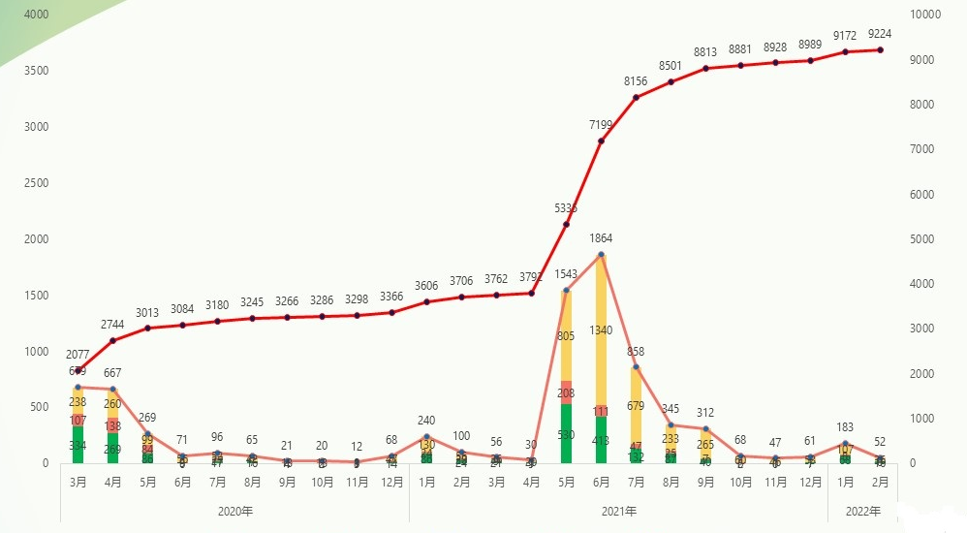
疑似假訊息通報趨勢統計圖（資料來源：調查局，111年2月14日更新）

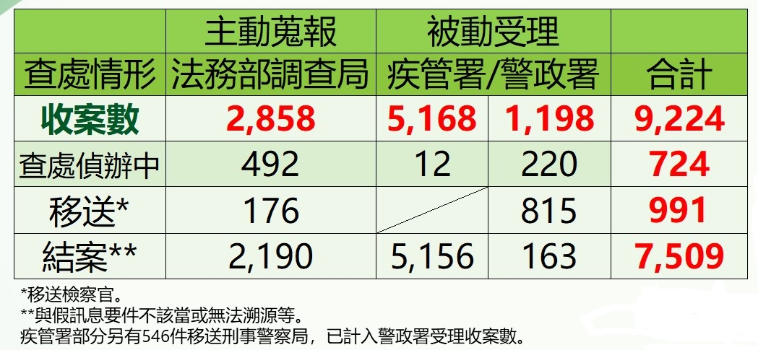
假訊息查處情形統計（資料來源：調查局，111年2月14日更新）

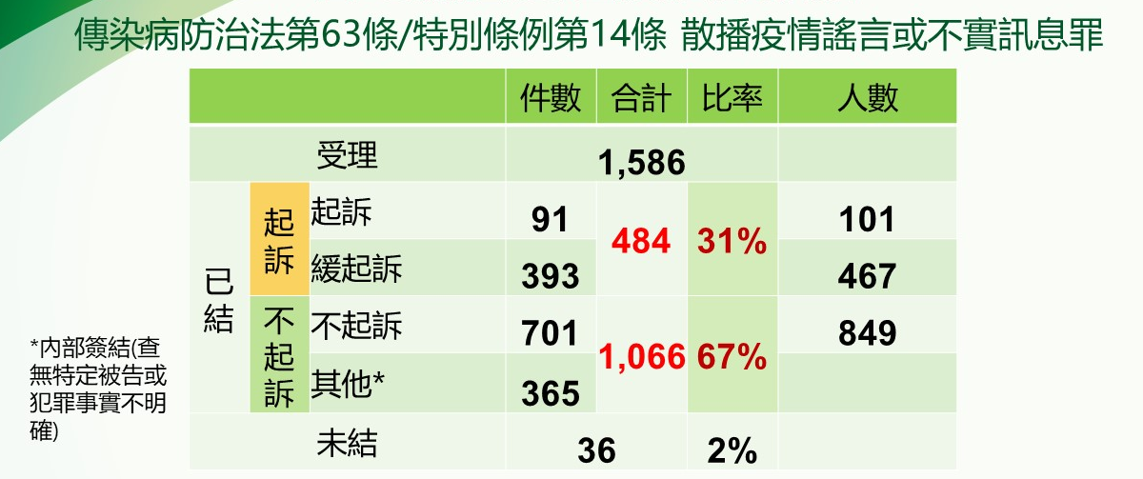
各地檢署受理及偵結統計（資料來源：調查局，111年2月14日更新）

另有關107年9月燕子颱風襲擊日本關西後，一則假訊息致我國駐外館處飽受批評，係涉嫌人以Line群組「高雄組」，由被告擔任業主提供組織工讀金，於群組內指示對特定文章支持、批評或增加留言，以提高文章能見度，且於發文或留言後，將其等所為之留言截圖以資證明，嗣由臺灣臺北地方法院以110年11月26日109年度易字第138號，刑事判決被告2人共同犯侮辱公署罪，各處有期徒刑6個月。另詢據法務部調查局查復，有關偵辦帝吧網軍假訊息不法案件，被告2人曾赴大陸參加中共共青團舉辦之「團團夏令營」，並與相關人員洽談資助成立網路媒體公司，及協助訓練網路水軍等事宜，經臺灣花蓮地方檢察署以涉嫌違反偽造文書及嚴重特殊傳染性肺炎防治及紓困振興特別條例部分予以起訴，嗣經臺灣花蓮地方法院以110年10月28日110年度易字第225號刑事判決，被告2人分別處拘役50日、40日，及處有期徒刑3個月、緩刑2年在案。

參照相關研究報告指出，社群媒體上之假訊息現象，一則為社群媒體作為訊息溝通結構，不論是訊息產製或傳播，社群媒體的興盛都使得假訊息更容易出現、更容易造成影響。再則係指人們對於社群媒體的使用，可能會強化原先人類的行為模式，故其假訊息「對訊息接受者」影響，可能更為嚴重。從德國與美國之比較法層次，探究管制社群媒體上假訊息之正當性，並透過探究當代社群媒體作為言論傳播之中介、對其平台上言論之管制，認為社群媒體之自我管制作為管制假訊息之手段，會具有缺陷，進而使得社群媒體自我管制，無法有效解決假訊息問題；但就衡平性而言，儘管在假訊息管制之部分，要求社群媒體處理假訊息之公共利益大於社群媒體利益；又就保護使用者言論自由權利之部分，網路執行法反而因保護不足，而有違憲之虞。實務上防範假訊息危害之作法模式，大體上可分為國家介入、民間自律及第三方事實查核等模式，國家介入主要是以立法規範為主，也是目前國際上常見的作法之一；民間自律是透過傳播媒體與社群網站的自律；第三方事實查核則是提供事實查核、新聞闢謠網站及閱聽人再教育等多面向著手。且司法實務對於傳述不實訊息之案件，應採如何之裁罰標準。目前國內外有關假訊息之管制，均面臨與人民言論自由權利衝突的問題。但在網路使用的普及、訊息傳播途徑改變之發展下，假訊息在人類生活圈流通的現象，已形成一個資訊失序（information disorder）的狀態。為促成良性社會發展，應在兼顧避免造成人民之寒蟬效應（chilling effect）的考量下，保障人民言論自由、建立良好的資訊秩序。而此秩序之建立，不可不重視司法機關判斷標準的一致性。

詢據內政部警政署主管人員表示：警方處理的案件多是來自民眾檢舉，受理假訊息案例過多，第一線發現案源，要經過行政機關查證，有危害公眾的拘束力量，從法制概念而言，各行政機關應一起努力執法；假訊息的法令都有主管機關，事實的認定要由各行政機關認定，行政法與刑事法令的競合，特別法優於一般法，我們警察機關會切實執法，但各目的主管機關亦應積極裁罰，政府是一體性，應共同協力解決相關問題。另詢據法務部主管人員表示：Facebook或YOUTUBE的身分查核有困難，假訊息的案件多以司法互助的方式執行，處理時間較長，目前是透過國家通訊傳播委員會修法努力之中；境外帳號身分的查處都有斷點，只能封鎖其假訊息的境外來源，我們都會使用綠色通道，有平台可提民眾要求撤銷，境外廠商則需考量言論自由；目前假訊息的查處，透過Facebook等平台去查處的案例越來越少，我們另外運用工具及耙取相關資料去進行查處。

綜上，行政院及國家通訊傳播委員會應秉持堅守多元民主價值、維護言論自由之前提，對於明知為假訊息仍故意散播，因而造成公眾畏懼及恐慌及危害社會信任之情況，積極補強相關法制面，強化社群媒體平台之自律及問責，方能有效抑制「出於惡意、虛偽假造、造成危害」之假訊息。惟國家通訊傳播委員會擬具有關數位通訊傳播管理法令草案卻遲未審議通過施行，欠缺相關法令規範以資遵循及執行。另109年12月至110年12月統計資料顯示，110年5月新冠肺炎持續嚴峻期間，假訊息數量即急劇增加，其中110年6月單月最高峰計有1,864件；各地檢署受理涉及假訊息刑事不法案件1,586件，其中起訴91件（101人）、緩起訴393件（467人）合計484件占31％，不起訴（含內部簽結）1,066件，占67％，未結案件36件，占2％。據此分析，調查局受理衛福部疾病管制署通報5,168件假訊息案件，竟有高達5,156件(99.7％)需結案，顯示衛福部疾病管制署未善盡行政查處之權責即移送通報，乃致司法調查機關受理後，卻因犯罪之構成要件未具體明確導致執法困難而須予結案，無法有效遏止假訊息之製造、傳播及危害。另不法份子若於社群網站或通訊媒體，藉由假訊息涉嫌犯罪行為，影響國家安全及擾亂社會秩序，或經民眾在無法確認訊息之真偽下，轉發散布假訊息之態樣並不一致。行政院應責成各主管機關就假訊息違法要件對應至相關法令，並予以明確規範及彙整案例分析，俾利所屬各機關有所依循。且基於資訊共享，移請各主管機關就其權責事項積極查處。

教育部就「識假」面向雖有跨部會橫向協調機制，補助媒體製作刊播終身學習之防制假訊息節目，並設「媒體素養教育資源網」，惟其媒體素養教育推動機制更應結合大型社群媒體平台之技術資源，並與國際事實查核聯盟認證核可之國內推動事實查核服務與媒體識讀教育機構充分合作，對於相關中小學種子教師之欠缺、識假短片成效不易量化、樂齡學習媒體素養及公私協力不足等問題，均亟待檢討改善。

按言論自由為民主政治之基石，國際人權組織「自由之家」多次評列我國為最自由國家之一。復據瑞典哥特堡大學Varieties of Democracy (V-Dem)研究指出（詳如附件一），假訊息成倍的增加，尤其是專制政府利用越來越多的假訊息來塑造有利於他們的國內及國際輿論。另據V-Dem針對新冠肺炎疫情大流行之民主違規指數研究亦顯示，大多數民主國家在疫情期間均採負責任的行動，但有55個專制政權為因應疫情而嚴重或中度違反國際準則，9個民主國家嚴重違反國際準則，23個民主國家出現中度違反國際準則行為，及35個國家僅犯有輕微違規行為，例如限制新聞媒體訪問及報導，臺灣與加拿大及芬蘭等14個國家亦屬未有違規行為之列，正是我國社會民主自由人權之驕傲。

有關瑞典哥登堡大學V-Dem資料庫之協同資訊操作(Coordinated Information Operations)：「0」非常頻繁、「1」經常、「2」大約一半的時間、「3」很少、「4」從不或幾乎沒有。其6項測量模型估計係依各變量來自V-Dem匯集專家所定評級，並考慮分歧及測量誤差，標準化尺度及概率分布區間。據V-Dem公布臺灣受到外國政府散布虛假資訊(v2smfordom)及與主要國家之比較，臺灣排名均屬落後。

國內政府散布虛假資訊(Government dissemination of false information domestic, v2smgovdom)：政府及其代理人多久使用社交媒體傳播誤導性資訊？觀點或虛假資訊來影響自己的人民？

政府在國外傳播虛假資訊(Government dissemination of false information abroad ,v2smgovab)：政府及其代理人多久使用社交媒體傳播誤導性資訊？觀點或虛假資訊來影響國外其他國家的公民？

政黨在國內傳播虛假資訊(Party dissemination of false information domestic,v2smpardom)：主要政黨和公職候選人使用社交媒體的頻率如何？傳播誤導性觀點或虛假資訊來影響自己的人民？

政黨在國外傳播虛假資訊(Party dissemination of false information abroad, v2smparab)：主要政黨和公職候選人使用社交媒體的頻率如何？傳播誤導性觀點或虛假資訊以影響國外之他國公民？

外國政府散布虛假資訊(Foreign governments dissemination of false information, v2smfordom)：外國政府及其代理人如何經常使用社交媒體進行傳播？誤導性觀點或虛假資訊來影響國內政治？

外國政府廣告(Foreign governments ads, v2smforads)：外國政府及其代理人如何經常在社交媒體上使用付費廣告？媒體為了傳播誤導性觀點或虛假資訊影響這個國家的國內政治？

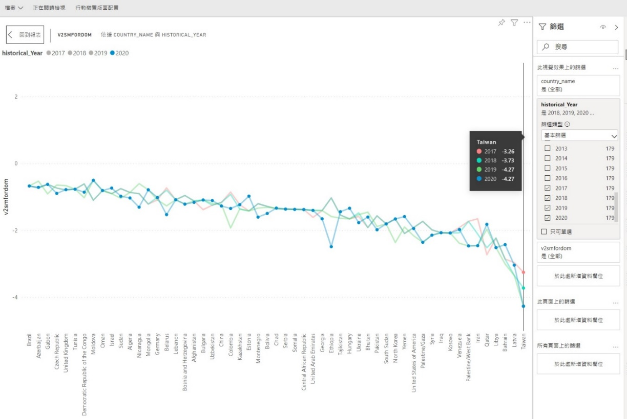
V-Dem公布臺灣受到外國政府散布虛假資訊(v2smfordom)，臺灣排名均屬落後。
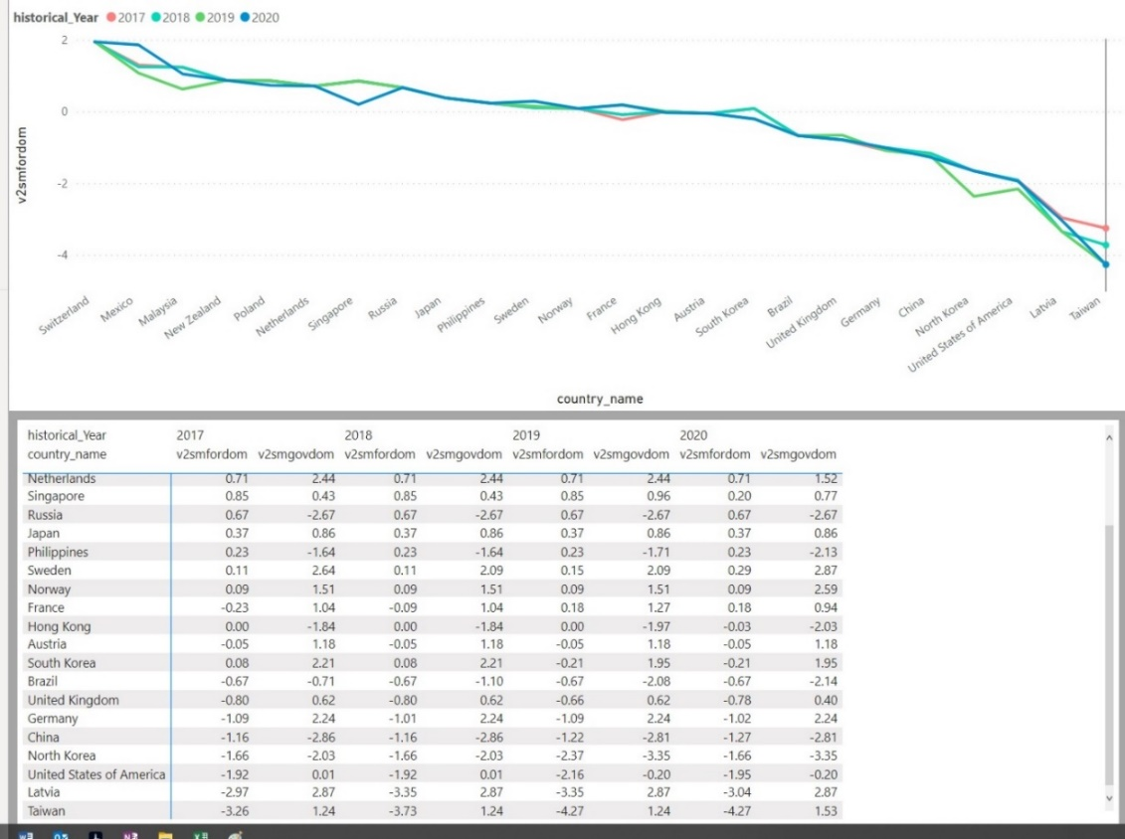
V-Dem公布數據，臺灣虛假資訊與主要國家之比較，臺灣排名均屬落後。

復據教育部108年度推動媒體素養教育行動方案，以「提升公民識讀素養」及「養成獨立判斷能力」為目標，從「致力向下扎根，培養思辨能力」、「強化師資培力，厚植推動量能」及「透過多元管道，培養全民素養」三面向，透過各教育階段共同推動媒體素養教育，提升學生及國人媒體素養，並設有「媒體素養教育資源網」以整合最新訊息、人力資料庫、教學資源、學習資源、相關成果及連結，110年度之瀏覽量達27萬8995人次，強化民眾對於媒體及網路資訊識讀能力。此係為因應網路雲端技術及行動科技發展趨勢，且商業媒體激烈競爭，相關訊息之傳播具有開放、快速、未具實名及低門檻之特質，假訊息之製造及散布亂象舉世皆然，世界各國亦採取各種機制試圖進行管制，惟其關鍵要素在於維護網路安全秩序及保障言論自由間之平衡及公正；又考量媒體影響無遠弗屆，面對數位匯流媒體環境，媒體素養教育更顯重要。

經查教育部自108年起設置「媒體素養教育推動會」，第2屆委員17人之任期自110年5月1日起至112年4月30日止，委員會組成除由教育部部長擔任主任委員、政務次長擔任副主任委員外，亦包含國家通訊傳播委員會、文化部、地方政府等相關政府部門之委員，並視討論議題需要邀請其他部會參與，召開媒體素養教育推動會之重點議題包括：建置媒體素養教育資源網規劃案、研訂108至111年度媒體素養教育行動方案及108年至110年方案執行情形、就12年國民基本教育階段之科技領域學(群)中心及科技領域中央輔導團再擴充媒體素養教育功能進行討論、研擬媒體素養政策白皮書等，並就高等教育體系推動媒體素養教育策略規劃、中小學媒體素養教師研習課程模組與師資庫辦理情形等事項進行專案報告。「教育部補助媒體製作刊播終身學習節目或內容實施要點」108年10月18日增訂「提供防制假訊息、增進媒體素養教育及其他內容，培養公民對於媒體及網路資訊之識讀能力」亦為補助對象及申請作品之要件。又教育部至110年止已蒐集媒體素養學者專家、中小學教師、民間單位等28名專業人員，擔任中小學媒體素養種子講師；且透過專業大學辦理樂齡學習中心講師培訓，與Facebook等民間單位合作辦理媒體素養相關活動或講座，及舉辦「2021媒體素養教育博覽會」。

現代各社群媒體可輕易流竄假訊息，世界各國皆以提升民眾對媒體資訊的判讀能力，以遏止假訊息之傳播及危害，歐洲媒體素養指數大調查奪冠之芬蘭，一直受到俄羅斯政治宣傳及假訊息之擾亂，芬蘭早將媒體素養教育納入國家課綱，2019年增訂「國家媒體教育政策」，目標就是培養幼兒到老年人所有年齡段國民之媒體素養，且芬蘭擁有良好教育品質、自由媒體與人民間的高度信任。參照歐盟所發布媒體素養相關文件，亦透過媒體素養來因應民粹主義、仇外心理、激進主義之上揚，及假訊息所造成的危害。且歐盟執行委員會亦在其官網之媒體素養政策專頁中所強調：「媒體素養，亦即近用、批判性理解以及與媒體互動的能力，從未如今天社會般的重要。」另鑒於烏克蘭戰爭中，網路上流傳大量的戰況、庇護所及援助、接收空襲警報等訊息，Google導入獨立事實查核機構的驗證結果，即在瀏覽Google新聞的同時，也可讓使用者清楚地瞭解所在地獨立查核機構之聲明，亦導入「高度引用」之新標籤，即可協助識別熱門報導經過轉載或引用之原始來源。再者，揭露假訊息並不限於事實查核專業人員，經由國人識讀能力的提升，每一個人可為揭露假訊息的作為，貢獻自己的一份力量。

詢據教育部主管人員表示：針對假訊息查處的困境，有部分反應網站建置尚未完善，會持續努力；有以卡通方式製作宣導影片，辦理相關論壇，可能比較偏向學校端，也辦理博覽會，台灣事實查核中心等單位進行展示，另高等教育以課程進行推廣，中心學校進行課程模組，以案例放到教材中，以單元方式授課，安排事實查核中心專家來案例分享，跨部會合作及案例都置入教材中，也有進行優良教材成果發展會，學年度有辦理教案的競賽。

是以，教育部就「識假」面向雖有跨部會橫向協調機制，補助媒體製作刊播終身學習之防制假訊息節目，並設「媒體素養教育資源網」，惟其媒體素養教育推動機制更應結合大型社群媒體平台之技術資源，並與國際事實查核聯盟認證核可之國內推動事實查核服務與媒體識讀教育機構充分合作，對於相關中小學種子教師之欠缺、識假短片成效不易量化、樂齡學習媒體素養及公私協力不足等問題，均亟待檢討改善。

鑒於我國連續9年名列遭受境外假訊息攻擊第1名國家，境外敵對勢力的資訊及認知作戰十分嚴峻，已無平時、戰時之分別；且假訊息之傳遞與擴散，恐誤導國人認知，除破壞社會公共秩序外，甚至更可能危害國家安全，尤其假訊息若係境外勢力或有心組織於背後進行操弄，其危害更不可小覷，另針對非教育體制內之成年人，尤其是中高年齡族群，因其接受資訊化之時代較晚，固然會使用數位化設備，但對於「假訊息」之辨別與解讀能力較屬薄弱，且是傳播之大宗。相關權責機關允宜研議設立類同「165」專線，或擴大相關機制之功能，發揮周知民眾傳播「假訊息」可能涉及違反法令之功能，亦可預防落入詐騙陷阱。

鑑於假訊息之傳遞與擴散，恐誤導國人認知，除破壞社會公共秩序外，甚至更可能危害國家安全，尤其假訊息若係境外勢力或有心組織於背後進行操弄，其危害更不可小覷。本院詢據專家學者意見略為：「資訊作戰是網路上爭議訊息由廣大的下線在傳播，進行查核最困難的是LINE轉傳訊息、一般謠言的收集，及里長辦活動、廟宇宮廟的口耳相傳。以政府而言，著重在假訊息的面向，但我們關注的80％不一定是假訊息，而是會針對引發爭議的議題，之前選舉時，曾發現機器人的帳號去散布，但資訊作戰並不一定是假訊息，爭議訊息本身具有嚴重性，例如以臺灣空氣污染很嚴重的訊息到處傳播。臺灣爆料公社就會有錯誤的爆料，也有可能引發霸凌的事件，全世界都有這個問題，只是臺灣多一個所謂的境外操作。另外，在媒體環境中的『受眾』之識讀部分，以往只是一味接受傳播訊息，目前調查是20歲至29歲最容易相信陰謀論，這個跟年輕人對於假訊息具有高的識別度相同，即對於政治比較冷感的，比較會相信陰謀論。他們會認為假訊息是來自大陸、美國、日本，還會認為那是美中對抗之下的片面觀點，老年人也是這樣。」

故不論是多數的沉默大眾，或是少數主張並發揮言論自由的意見人士，其實都面臨到辨識解讀訊息的問題，認知作戰及媒體識讀之關鍵核心觀念，即提升國人自覺性的自主思辨能力。對於帶有價值觀或意識形態所建構的訊息，實應化被動為主動，不再一味接受訊息，而積極搜尋、選擇、比較及查證訊息。而針對非教育體制內之成年人，尤其是老年人，因其接受資訊化之時代較晚，固然會使用數位化設備，但對於「假訊息」之辨別較屬薄弱，且是傳播之大宗。

以往國內詐騙行為盛行，警政署為加強預防詐欺犯罪，103年4月26日設立「反詐騙諮詢專線165」電話，且以各種方式周知民眾，凡遇可疑電話，不論手機或市話，撥打「165」即可由專人為民眾，說明並研判是否為詐騙事件。再者，政府主管機關要求金融機構進行第一線攔截，防杜遭詐騙民眾匯款與詐騙集團，集結相關權責機諸多作為，雖無法根絕猖獗之詐騙行為，但亦具有相當遏阻之功效，況且「假訊息」之背後可能隱藏不法集團在操縱，亦可能伴隨詐騙陷阱。目前雖有臺灣事實查核中心（TFC）、MyGoPen網站等非營利組織可供查證，但一般使用通訊社群軟體民眾，於接受可能為「假訊息」時，多抱持不去傳，或傳了也無傷大雅之心態，致使「假訊息」一再重複傳播洗腦下，產生「三人成虎」之認知作戰及媒體識讀錯誤之危機。

是以，鑒於我國連續9年名列遭受境外假訊息攻擊第1名國家，境外敵對勢力的資訊及認知作戰十分嚴峻，已無平時、戰時之分別；且假訊息之傳遞與擴散，恐誤導國人認知，除破壞社會公共秩序外，甚至更可能危害國家安全，尤其假訊息若係境外勢力或有心組織於背後進行操弄，其危害更不可小覷，另針對非教育體制內之成年人，尤其是中高年齡族群，因其接受資訊化之時代較晚，固然會使用數位化設備，但對於「假訊息」之辨別與解讀能力較屬薄弱，且是傳播之大宗。相關權責機關允宜研議設立類同「165」專線，或擴大相關機制之功能，發揮周知民眾傳播「假訊息」可能涉及違反法令之功能，亦可預防落入詐騙陷阱。

處理辦法

調查意見一、二、四，函請行政院暨所屬國家通訊傳播委員會、法務部、衛生福利部、內政部警政署檢討改善或參考見復。

調查意見三，函請教育部暨所屬國教署檢討改善見復。

調查意見上網公布。

檢附派查函及相關附件，送請交通及採購、教育及文化、司法及獄政、內政及族群委員會聯席會議處理。

調查委員：賴鼎銘
葉大華

中華民國111年8月9日

參照Bertelsmann Stiftung(2022), BTI 2022 Country Report - Taiwan. Gütersloh: Bertelsmann Stiftung, p36. This report is part of the Bertelsmann Stiftung’s Transformation Index (BTI) 2022. It covers the period from February 1, 2019 to January 31, 2021. More on the BTI at https://www.bti-project.org.
參照False information on the rise in Taiwan.，www.taipeitimes.com/News/taiwan/archives/2019/09/28/2003723046，
參照www.taipeitimes.com/News/taiwan/archives/2022/03/20/2003775114，Taiwan most targeted for false information.
參照數位發展部組織法草案總說明。
國家通訊傳播委員會原已提出數位通訊傳播法草案，嗣於今（111）年6月改以數位中介服務法草案，以促進數位通訊傳播資訊自由流通與服務提供，落實數位中介服務提供者之問責與使用者權益維護，建立自由、安全及可信賴的數位環境。
網際網路 Web1.0「可讀」、Web2.0「可讀+可寫」，快速發展的Web3.0「可讀+可寫+擁有」是基於區塊鏈技術的去中心化網路系統，即「無須信任的交互」及加密技術保障的去中心化運行系統，亦為公認未來20年科技發展的最重要指標，並賦予使用者真正的個人資訊和資料的自主權。
楊劭楷（2021）。社群媒體假訊息管制之言論自由分析。國立臺灣大學法律學研究所碩士論文，臺北市。參照https://hdl.handle.net/11296/75t5ef。
王子修（2020）。我國假訊息危害規範之研究。開南大學人文社會學院法律碩士在職專班碩士論文，桃園縣。參照https://hdl.handle.net/11296/43kxf5。
詹顏吉（2021）。我國司法實務對不實訊息管制之審查研究。東吳大學法律學系碩士論文，臺北市。參照https://hdl.handle.net/11296/wc7w73。
國家通訊傳播委員會原已提出數位通訊傳播法草案，嗣於今（111）年6月改以數位中介服務法草案，以促進數位通訊傳播資訊自由流通與服務提供，落實數位中介服務提供者之問責與使用者權益維護，建立自由、安全及可信賴的數位環境。
Vanessa A. Boese, et al.(2022), Autocratization Changing Nature? Democracy Report 2022. Varieties of Democracy Institute (V-Dem), p7.
Nazifa Alizada, et al.(2021). Autocratization Turns Viral. Democracy Report 2021. University of Gothenburg: V-Dem Institute, p10.
參閱http://digitalsocietyproject.org/wp-content/uploads/2021/04/DSP-Codebook-v3.pdf，「Digital Society Survey- Codebook」，Digital Society Project in April 2021。
參閱http://digitalsocietyproject.org/data/，下載數位社會調查之臺灣受到外國政府散布虛假資訊Foreign governments dissemination of false information (v2smfordom)數據(179個國家/地區)，並以PowerBI繪製2017年至2020年間序列。
參閱「媒體素養教育資源網」https://mlearn.moe.gov.tw。
參照歐盟在媒體素養教育方面的推動情形，https://ec.europa.eu/digital-single-market/en/media-literacy。
國際事實查核聯盟（IFCN，International Fact-Checking Network）是目前全球唯一的事實查核國際組織，每年都會舉辦全球事實查核會議（Global Fact-Checking Summit），而加入這個組織並簽署的成員，都是需要經過組織的詳細審查，且作業符合其嚴謹的事實查核守則（code of principles）。
長輩除每日固定傳「早安圖」外，亦常傳未經查證之「政府新措施」、「健康養生訊息」、「國內、外最新消息」等等。

